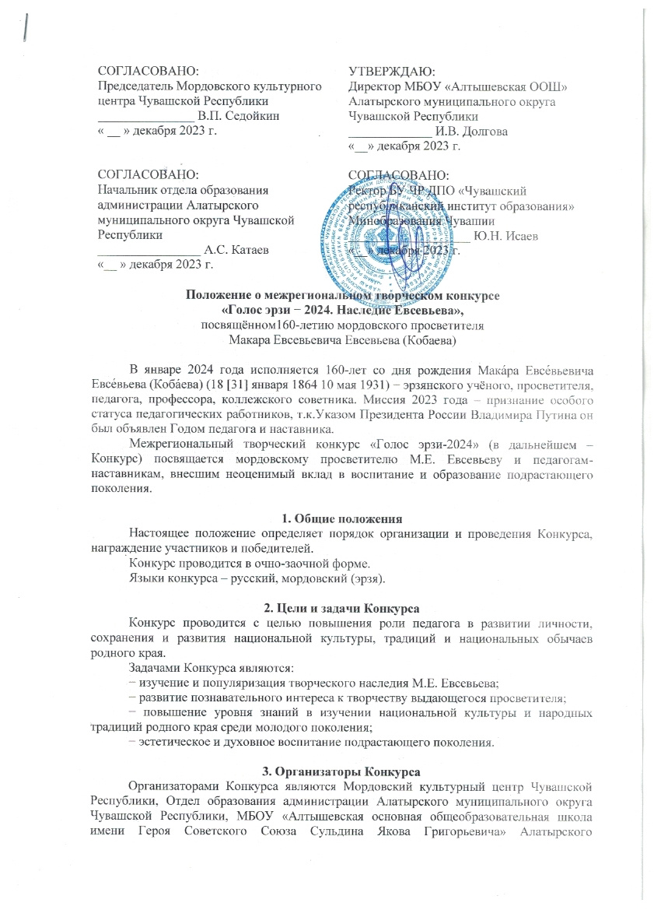

муниципального округа Чувашской Республики при информационной поддержке БУ ЧР ДПО «Чувашский республиканский институт образования» Минобразования Чувашии.

**4. Участники Конкурса**

К участию в Конкурсе приглашаются воспитанники и обучающиеся образовательных организаций любого уровня от 5 до 18 лет.

Конкурс проводится в четырёх возрастных категориях:

−категория 5-7 лет;

− категория 8-11 лет;

− категория 12-15 лет;

− категория 16-18 лет.

**5. Тематические секции и номинации Конкурса**

Конкурс проводится по четырём номинациям. Участники могут подать в каждой номинации не более одной работы.

Тематические секции:

1. научно-исследовательская работа
2. инсценировка
3. фотография (заочная секция)
4. стихи собственного сочинения или эссе (заочная секция)

Номинации Конкурса:

**1. «Наследники Евсевьева»** − конкурс научно-исследовательских работ, посвященных педагогам, наставникам. Объём работы − от 3 до 15 страниц (вместе с приложением). Поля по 2 см с каждой стороны, шрифт 12, интервал 1. Структура и оформление научно-справочного аппарата − по ГОСТам. Обязательно указать на титульном листе полное наименование учебного учреждения, Ф.И.О. автора и научного руководителя. Для защиты работы участником готовится презентация.

**2. «Сокровище нации»** − конкурс песен, танцев, инсценировок обрядов, обычаев, традиций, легенд, преданий или сказок мордовского народа. Конкурс предполагает как очное участие, так и видеозапись. Регламент – не более 10 минут. Во время исполнения учитывается музыкальное сопровождение, декорации, костюмы. В заявке указывается название номера. Если участник не имеет возможности приехать, то высылает в заявке ссылку на видеоролик, размещённый в сети Интернет.

**3.** **«Национальный колорит»** призван продемонстрировать национальный колорит народов России, стран СНГ и зарубежья посредством выражения многообразия культуры своей нации через национальный костюм. Каждый участник может представить на конкурс не более 1 фотографии (одиночные, парные или групповые фотоснимки людей), передающие национальный колорит семей народов России и раскрывающие их традиции, обряды и ценности. Фотоработы высылаются в электронном виде в формате JPEG, JPG или PNG, должны содержать четко видимое изображение без технологических дефектов (недостаточная освещенность, несфокусированность / размытость и проч.)

**4.** **«Велик на все времена»** − конкурс стихотворений или эссе на русском или мордовском (эрзя) языке о значимости научно-педагогической деятельности Евсевьева. Работы высылаются в документе Microsoft Word, шрифт − Times New Roman, размер шрифта − 14, интервал − одинарный. Все работы пройдут проверку на антиплагиат.

Все работы сопровождаются заявкой, содержащей:

* Название номинации
* Сведения об авторе (фамилия, имя, отчество), возраст, класс
* Сведения об учебном заведении
* Ф.И.О. куратора работы, контактный телефон, электронную почту.

**6. Критерии оценки**

Оценка выступления участников осуществляется по 5 балльной шкале. Победитель каждой номинации определяется по набранной сумме баллов.

**Критерии оценки научно-исследовательских работ:**

− постановка цели проекта,

− актуальность и оригинальность темы,

− глубина исследования,

− разнообразие источников информации, целесообразность их использования,

− степень самостоятельности автора, творческий подход к работе в проекте,

− соответствие требованиям оформления письменной части,

− качество презентации,

− форма представления,

− наличие и качество проектного продукта,

− чёткость и полнота ответов на дополнительные вопросы.

**Критерии оценки фотографии:**

−оригинальность идеи фотографии;

− художественный уровень и содержание фотографии;

− мастерство участника: техника и качество исполнения;

− соответствие фотографии требованиям конкурса.

**Критерии оценки инсценировки:**

− целостность режиссёрского решения,

− интонационная выразительность, оригинальность исполнения, артистизм,

− музыкальное оформление номера,

− костюмы, атрибутика,

− уровень эмоционального воздействия на зрителя.

**Критерии оценки стихотворения или эссе:**

− содержание текста,

− оригинальность,

− отсутствие грамматических и речевых ошибок.

**7. Жюри**

Состав жюри Конкурса определяется его учредителями. Решением жюри определяется победители и призёры конкурса. При большом количестве работ организационный комитет может разделить их на подгруппы. Мордовский культурный цент оставляет за собой право присуждения номинаций.

**8. Заявка**

Заявка в каждой номинации формируется отдельным файлом и высылается вместе с работой. В теме письма необходимо прописать: «Голос эрзи − 24» и указать номинацию или жанровое направление. Заявки и конкурсные работы принимаются до 20 января 2024 года по электронному адресу: [alt_oosh@mail.ru](mailto:alt_oosh@mail.ru).

Участники оформляют заявку в форме таблицы, содержащей:

|  |  |  |  |  |
| --- | --- | --- | --- | --- |
| Жанровое направление (научно-исследовательская работа, инсценировка, фотография,  стихи собственного сочинения) | | | | |
| Номинация,  категория | ФИО и возраст участника | Название (работы, инсценировки, фотографии, сочинения), ссылка на видеоролик | Наименование ОУ (в соответствии с Уставом) | ФИО руководителя, должность, контактный телефон, электронная почта |
|  |  |  |  |  |

**9. Подведение итогов и награждение**

Очный этап конкурса состоится 24 января 2024 года на базе МБОУ «Алтышевская ООШ» Алатырского муниципального округа Чувашской Республики в 10 часов. Все участники конкурса получат на свою электронную почту сертификат участника, а победители и призеры конкурса – соответствующие дипломы.

**10. Контактная информация**

МБОУ «Алтышевская ООШ» Алатырского муниципального округа Чувашской Республики, тел. 8835-31-64646 или 89278402046, е-mail: [goloserzi@rambler.ru](https://e.mail.ru/compose?To=goloserzi@rambler.ru)

***Приложение***

**Состав оргкомитета**

1. Степанова И.А., главный специалист-эксперт отдела дошкольного и общего образования Минобразования Чувашии, председатель оргкомитета
2. Седойкин В.П., председатель Мордовского культурного центра Чувашской Республики, заместитель председателя оргкомитета
3. Егорова А.С., и.о. зав. кафедрой чувашского языка и литературы БУ ЧР ДПО «Чувашский Республиканский институт образования» Минобразования Чувашии
4. Петрова Л.Г., методист чувашского языка и литературы БУ ЧР ДПО «Чувашский Республиканский институт образования» Минобразования Чувашии
5. Долгова И.В., директор МБОУ «Алтышевская ООШ» Алатырского муниципального округа Чувашской Республики
6. Рузавина Н.В., преподаватель Алатырского технологического колледжа Минобразования Чувашии
7. Катаев А.С., начальник отдела образования администрации Алатырского муниципального округа Чувашской Республики.